
Občasník o nás i o Vás
ČISTOTÁŘ
Vychází při Českém rybářském svazu
Výboru územního svazu pro severní Moravu a Slezsko
(pro vnitřní potřebu)
_______________________________________________________________________
Číslo 9 Ostrava, srpen 2003

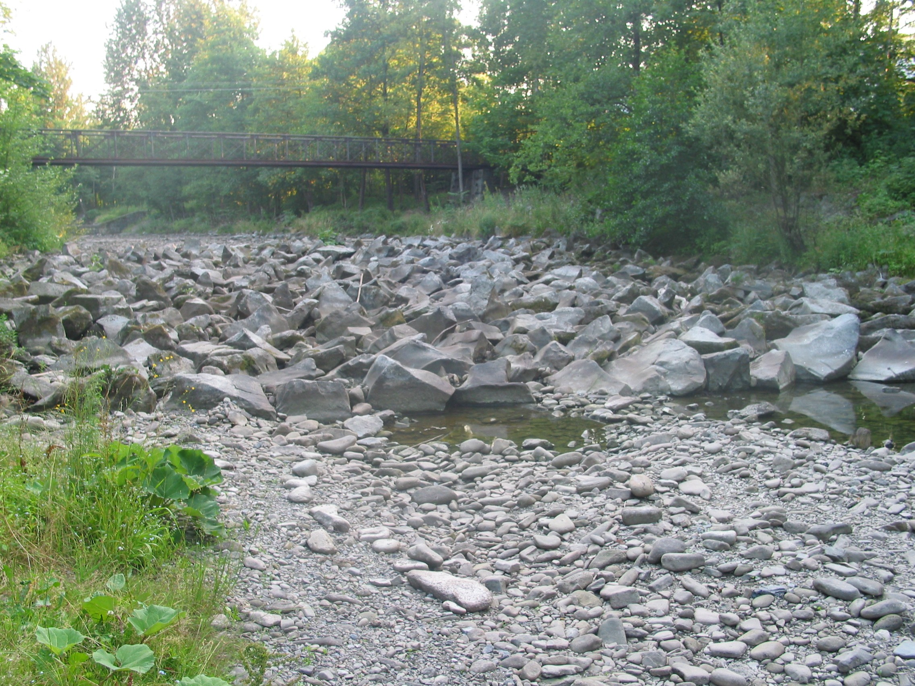
Velmi nerad začínám jakýkoliv rozhovor frází o počasí. Letošní horké letní dny jsou však důvodem k výjimce. Ničivé požáry se sice zatím naší zemi vyhýbají, ale problémů se suchem je všude kolem více než dost. Koryty vodních toků, kudy za normálních okolností protékají kubíky vody, tečou v současnosti pouhé desítky litrů. Někde je situace ještě mnohem horší. A co na to ryby? Trpí vedrem a suchem stejně jako lidé s tím rozdílem, že si nemohou nikde přilepšit. Nikdo jim nedá doporučený příděl vody a na dobře vychlazený ležák vypitý v příjemném chládku si také nemohou zajít. Není proto divu, že právě v tomto období hyne více ryb než je obvyklé. Ne snad, že by i tyto extrémní situace nedokázaly rybí populace zvládnout, ale každá sebemenší změna v kvalitě vody (např. po prudkém dešti, kdy dojde k vypláchnutí kanalizací) působí ničivě. Nezbývá než doufat, že vše rychle skončí. V jednom nejmenovaném českém denníku stálo, že v těchto vedrech se chce říci onu okřídlenou větu: „tento způsob léta se zdá být poněkud nešťastným“. Napadá mne: co tedy říci o létě minulém, kdy ničivé povodně zasáhly třetinu našeho území? Opět se vkrádají myšlenky na věčnou lidskou nespokojenost. Vždy totiž existuje něco, co maří lidské plány a představy. Uklidnit by nás snad mohlo, že desítky generací před námi překonaly bezpočet podobných vrtochů přírody. Přesto lidská populace navzdory mnohdy ničivějším katastrofám stále roste a západní civilizace oplývají blahobytem jako snad nikdy předtím. Téma letošních veder je již dnes odsouzeno na doživotí v zaprášených archívech a hovor se co nevidět stočí na neobvykle tuhou zimu nebo chladné jaro. Cyklus přírody je nezvratný a člověk svým věčným bědováním pláče pouze sám nad sebou. Jsme pouhou součástí mocného celku přírody a nejsme to my, kdo určuje pravidla hry. Pokud tento základní fakt nepochopíme, zůstaneme ve svém snažení vždy poraženi. Představa přírody jako partnera je pro mne osobně lákavější. Cítím velkou pokoru pokaždé, když příroda ukáže svou sílu. Výdobytky lidského pokroku v jejím světle jakoby ztrácely na svých zářivých barvách. Je v tom cosi nevýslovně krásného... . Petr Birklen
______________________________________________________________________________________________________________________________

K podmínkám existence ryb jako součásti bioty
Sportovní rybářství je zájmovou činností vedenou v obou rybářských svazech ČR zkušenými výbory podle místních podmínek přírodního prostředí. Jejich úkolem je pečovat o vybrané druhy ryb, jejich dobré zdraví, ochranu proti škůdcům a znečišťování vody škodlivými látkami, obnovy jejich stav početních i hmotnostních stavů. Odměnou je lov podle rybářského řádu, jehož dodržování musí být střeženo. Stíhány jsou i nesportovní způsoby lovu. Tyto úkoly jsou náročné nejen z důvodů času, ale též podle znalostí a zkušeností se stavem přírodního prostředí. Proto je třeba stále rozvíjet znalosti souvisejících prvků prostředí ovlivňujících vodní biotu, především ryby. Toto téma je velmi obsáhlé, a proto se pokusíme přehledně uvést nejdůležitější prvky a jejich vztahy. Důležitým a podmiňujícím prvkem prostředí je voda tvořící součást neživé i živé přírody. Je typická velikým a neustálým přírodním koloběhem s rozkolísaností charakterizujících hodnot. Podílí se na pohybech živin v prostředí, tepelné i pohybové energie, pohybech minerálních splavenin, částí vegetace až celých dřevin (spláví), odpadů z přírodních i lidských procesů a činností. Jejich poznávání je stále spojováno s měřeními jejich hodnot, a některé z nich jsou potřebné i pro rybářské zájmy. Kromě jejich delších průměrů nás zajímají též minimální a maximální stavy. Vyznačují se tím, že v přírodě mohou být vzácněji překonány, i když jen krátkou dobu, což může pro biotu včetně ryb mít pro různou dobu nepříznivé následky. Zkušenosti získané po mimořádných povodních v nedávných letech však poučují, že je třeba být na jejich nečekaný výskyt připraven, i když jejich časová předpověď je jen pravděpodobná.
Vstupním prvkem toho přírodního systému jsou srážky (dešťové, sněhové) dotující na území ČR vodní bilanci v povodích od pramenišť, v potocích až po větší řeky. Mají přírodní režim intenzit, průběhů, množství a opakování. Lidé je nemohou měnit a pro praxi musí být meteorologií měřeny a posuzovány v dlouhých časových řadách, tj. v desítkách let. Pro vhodnou informaci rybářů – členů VÚS ČRS v Ostravě uveďme základní místní poznatky. Typickým znakem všech druhů srážek je nepravidelnost a rozkolísanost. Kolem ½ z počtu ročních dnů prší nebo méně často sněží. Některé roky jsou vlhčí nebo sušší. Na tom území zpravidla jsou vyšší polohy, hřebeny a návětrné horské svahy, závěry k SZ exponovaných údolí na deště bohatších. Srážky (jako součty úhrnů jednotlivých dešťů) jsou způsobovány střídáním tlakových útvarů v ovzduší (výší a níží) s rozhraními front (teplé, studené, okluzní). Rozvoj přístrojů již umožňuje jejich velkoprostorová zjišťování (satelity a radary) s předpovědí až na 3 a méně úspěšně až na 6 dnů. Srážkoměrné stanice (dosud jen některé s přesnějšími digitálními přístroji) měří intenzity dešťů (mm/min), trvání (min, hod, den), denní úhrny (mm). Pro ochranu proti povodním je nutné změřit dešťová maxima a jim odpovídající vrcholy průtokových vln.
Daleko převažující deště nejsou intenzivními nebo velmi vydatnými, ale průběžně udržují obecně příznivou vodní bilanci. Téměř výlučně to platí pro chladná roční období, ale během teplých se občas vyskytnou:
- bouřkové lijáky na studené frontě nebo jen místní při silném vzestupu vzduchu (bouřky z tepla). Postihnou jen velmi malá povodí (s několika km²). Liják trvá krátce, nejvíce 1 až 2 hod, má intenzitu 1 – 2 mm/min, krátce může ještě být nadkročena, vyskytnou se kroupy. Průměrně bývá ročně místně kolem 25 bouřek.
- regionální deště jsou řídce způsobeny přílivem teplého a vlhkého vzduchu od JZ nad střední Evropu, kde se střetne s chladným ovzduším a terénem. Jejich plošný rozsah je veliký (desítky tisíc km²), trvají dlouho (nepřetržitě až 100 hod), ale mají intenzitu jen kolem 0,1 mm/min nebo menší, vysoké úhrny (100 až přes 200 mm za 1 den). Takové deště se opakují jen jednou s intervalem několika roků.
Dlouhodobá pozorování i měření dešťů ukazují, že v přírodě se vyskytne mnoho situací, které jsou srážkově méně výrazné. Po frontální bouřce může následovat několik hodin nebo i dnů trvající a méně vydatný i přerušovaný déšť, jehož příčinou je přísun chladného vzduchu od SZ až SV. Z přehledu dešťů za několik uplynulých desetiletí vyplynulo, že zpravidla netrvaly déle než dva dny, jen ojediněle až tři dny. Čtyřdenní regionální déšť v červenci 1997 byl mimořádně dlouho trvajícím.
Výrazně převládající počty ani úhrny vydatností dešťů nebo sněžení nedosahují uvedené hodnoty, ale vyrovnávají průběh roční vodní bilance. Nejsou pravidelnými, a proto se občas tvoří kratší i delší suchá nebo vlhká údobí lišící se od průměrů, a to se mění průběhem roků. Suchá období mohou trvat i několik měsíců. V jejich průběhu se nepravidelně vyskytují jen slabé deště, které slouží pro výpary, ale téměř nemění množství vody odtékající do toků. Klimatologie neurčila jejich charakteristiky a předpovědi.
Pro orientaci uveďme některé hodnoty dešťů tvořících povodně. Bouřkové lijáky jsou častějšími. Objevují se leckde na menších plochách území ČR v každém roce (2003 např. Karlovarsko nebo Moravský kras s velkými hmotnými škodami). Příkladem byla bouřka 1. srpna 1971 ve Starých Hamrech v Beskydech, při níž tam spadlo 44,2 mm vody za 20 minut. V historii byla zaznamenána bouřka 1. června 1921 nad povodím Hučivé Desné s Vřesovou Studánkou v Hrubém Jeseníku s lijákem až 190 mm za 180 minut. Při takovém jevu až 90% vody velmi rychle odteče a způsobí značné škody. Mimořádný regionální déšť pokryl velkou část území Moravy a Slezska od 4. do 8. července 1997, ale s velmi rozdílnými úhrny od 617 mm u hráze nádrže Šance a 586 mm na Lysé hoře v Beskydech, 511 mm na Rejvízu a 455 mm na Pradědu v Hrubém Jeseníku. Odlišnými byly úhrny toho deště jen kolem 130 mm v okolí Bruntálu nebo Osoblahy, 213 mm Bohumína, jen 90 mm ve větším počtu srážkoměrných stanic v oblasti střední a jižní Moravy. Tyto mimořádné hodnoty činily 30 až téměř 50% ročních srážkových úhrnů za necelých 5 dnů! Důsledkem musely být katastrofální odtoky vody v tocích.
Údobí bez nebo téměř bez vydatných dešťů s různým trváním se občas vyskytují každý rok. Zpravidla to bývá jen několik po sobě následujících dnů bez deště, ale též až měsíců trvajících údobí jen s ojedinělými a málo vydatnými dešti, jejichž úhrny výrazně podkračují průměrné hodnoty tohoto údobí. Příkladem jsou 2. pololetí roku 2002 a počátky roku 2003 s podprůměrnými úhrny dešťů. Jak bylo uvedeno, statistické charakteristiky takových situací pro velké přírodní nepravidelnosti výskytů a trvání chybí, ale biosystém jimi není kriticky až na výjimky kriticky ohrožován, i když je postižen.
Následně věnujeme pozornost důsledkům srážek na hydrologickou bilanci v povodích se zřetelem na hydrochemii a vodní biotu včetně ryb ve vztazích k rybářským zájmům.
Ing. Milan Jařabáč, CSc.
(člen odboru ČV a ŽP při VÚS ČRS)

Inspektoři ČIŽP jednali na Slezské Hartě
Krásné prostředí Slezské Harty a pohostinnost Rybářského domu v Roudně se rozhodli využít inspektoři oddělení ochrany vod ostravského oblastního inspektorátu České inspekce životního prostředí (ČIŽP) k uspořádání výjezdní pracovní porady. Na pořadu jednání dne 25.7., k němuž jsem byl přizván jako zástupce VÚS ČRS Ostrava, byla mimo jiné také problematika havarijního znečištění povrchových vod.
V úvodu jsme hovořili především o souvislosti mezi letošním zvýšeným počtem úhynů ryb a suchým a teplým počasím. Zmíněny byly některé z případů opakovaných úhynů ryb (např. Kozbach ve Frenštátě, Opava pod Branticemi apod.) a intenzivního znečišťování rybářských revírů (např. náhon v Dolním Benešově). Většina z nich je ČIŽP známa a hodlá se jimi hlouběji zabývat. V souvislosti se šetřením havárií pak ČIŽP upozornila na skutečnost, že spolupráce se členy ČRS ještě stále „pokulhává“ za představou ČIŽP o včasném oznámení havárie a zajištění důkazního materiálu (vzorky znečištěné vody a uhynulých ryb). V mnoha případech totiž dochází k tomu, že havárie je nahlášena nekompetentním organizacím případně osobám. Podobně vzorky vody zajišťují až havarijní služby, které však na místo havárie mohou dorazit se značným zpožděním (tedy po naředění jednorázového znečištění). Při jednání bylo naznačeno, že informace o postupu při haváriích by měly být snadno dostupné (v současnosti jsou publikovány v Rybářském řádu a soupisu revírů, který je dostupný prakticky všem členům ČRS). Naznačena byla také možnost opětovného komplexního proškolení MO. Samotná otázka odběru vzorků však není dosud uspokojivě vyřešena. Například havarijní služba Povodí Odry odebírá pouze vzorky vody, což v případě nárazového znečištění a případném opožděném příjezdu, může znamenat zcela neprůkazný vzorek vody, kdežto pomocí vzorků uhynulých ryb lze zjistit příčinu úhynu ještě několik hodin po té. Dle názoru ČIŽP by Povodí Odry mělo provádět také sběr a analýzu uhynulých ryb. Vyplývá to z povinnost správce tokui postupovat tak, aby byla zjištěna příčina havárie. Nehledě ke skutečnosti, že při větším množství úhynů vynakládají MO a VÚS značné finanční prostředky na analýzu ryb, přičemž Povodí Odry čerpá tyto finanční prostředky z fondu, který je zřízen právě za tímto účelem. V této věci došlo ke shodě, že je nutné s Povodím Odry vést další jednání. Neméně důležitou je otázka evidence havárií. Jakýsi základní přehled o množství havárií a způsobené škodě získává VÚS ČRS až na konci roku v podobě výkazů o činnosti jednotlivých MO. Ovšem informace o jednotlivých případech mi chybějí nebo přicházejí ve formě nejednotných zápisů, které jsou těžko zpracovatelné do jednotné formy. ČIZP navrhla, že se pokusí sama navrhnout centrální (celorepublikový) systém evidence havárií, který by byl použitelný také v podmínkách ČRS. To ovšem vyžaduje, aby MO zasílaly formou vyplněného formuláře (bude nutné jej nově vytvořit) informace o každé havárii (úhynu), kterou zaregistrují.
Setkání rozhodně hodnotím jako podnětné. Pokud by se podařilo účinnějším způsobem diagnostikovat původ havárií, mohla by ČIŽP snáze označit jejich viníky a finančně je sankcionovat, což by ve svém důsledku mohlo vést k omezení havárií z nedbalosti. Spolupráce s oblastním inspektorátem ČIŽP v Ostravě je na dobré cestě.
Petr Birklen
________________________________________________________________________

Udržujte břehy Slezské Harty v čistotě!
Neodhazujte odpady mimo vyhrazená místa!
Nedovolte ani ostatním (včetně rekreantů) aby znečišťovali břehy!

Slezská Harta je sice opravdu překrásným koutem přírody, ovšem pokud se v sezóně projdete po březích této přehrady, můžete místy nabýt také opačného dojmu. V souvislosti s rozvíjejícím se rekreačním tlakem a zvýšeným zájmem rybářů o tuto lokalitu, narůstá také množství vyprodukovaného odpadu všeho druhu. Ne všichni ovšem vzniklý odpad likvidují povoleným způsobem a zanechávají jej na březích nebo v přilehlém okolí. VÚS ČRS se snaží každoročně po dohodě se správcem vodního díla Povodím Odry, s.p. organizovat úklid břehů, ovšem při současném trendu pozbývá tato akce na účinnosti. Nezbývá tedy než apelovat na povinnosti každého rybáře vyplývající ze znění stanov ČRS, kde je výslovně uvedeno, že povinností členů ČRS je mimo jiné také ochrana přírody a životního prostředí.

Udržujte břehy Slezské Harty v čistotě!
Neodhazujte odpady mimo vyhrazená místa!
Nedovolte také ostatním (včetně rekreantů) aby znečišťovali břehy!
________________________________________________________________________

Svým příkladem se snažím o renesanci rybářské etiky

Člověk, kterého jsem tentokrát vyzpovídal do Čistotáře, tkví v rybařině v pravdě „až po uši“. Ing. Tomáš Kepr zastává na Jihočeském územním svazu funkci rybářského technika, což v jeho případě znamená, že se zabývá od vyřizování úředního styku, zpracování statistiky výskytu predátorů, zarybňování sportovních revírů až po kontakt s místními organizacemi a rybářskou stráží. Kromě toho všeho je také vášnivým rybářem. Vedle klasické plavané provozuje především přívlač, v níž dokonce také soutěží (drží se ve druhé lize LRU Přívlač).

Rybařina je úzce spjata s tvým profesním, ale i soukromým životem. Čeho by jsi chtěl v této oblasti ještě dosáhnout?
Neprahnu po vysokých postech.Mám poměrně slušnou autoritu v odborných kruzích, i mimo rámec ČRS. V publikační činnosti poptávka převyšuje mou nabídku, a to podle potřeby a sezónní problematiky píšu prakticky stále. Ať už jsou to články popularizační nebo odborné.
V soukromí bych rozhodně uvítal více času k vycházkám za rybami, ale mám početnou rodinu, kterou nehodlám příliš šidit o svůj vklad času (děti 18, 16, 7+7). Touhu po trofejních rybách máme asi všichni. Oblast, ve které ovšem pociťuji bolestně propastný rozdíl mezi svou představou a realitou, je chování nejširší rybářské veřejnosti k rybám a prostředí vůbec. Matně si vzpomínám na nejranější mládí (chytám od 4 let, dnes mi je 48), kdy byly jedinými prohřešky rybářů sem tam lehce „kratší“ štika nebo kapr a vidličky pod pruty řezané u vody z větviček. To, co se ale děje u vody dnes, a dokonce organizovaně, mne často zbavuje chuti vzít do ruky rybářský prut, ale spíše bič. Snažím se svými řádky i konkrétním příkladem o renesanci rybářské etiky a lidské cti vůbec. Žel, že naše současná legislativa v tomto směru kulhá na obě nohy!!

Již několik let se podílíš na vyhodnocení celorepublikových výsledků sčítání predátorů. Co celá akce za dobu své existence přinesla?
Relativně přesný součet nepřesných čísel, jako při všech odhadech volně žijící zvěře. Ale je to statistika z první ruky. Plusem jsou informace pro veřejnost, mínusem jejich zneužívání do soukromých „citací“. Jinak se osobně domnívám, že dopad do legislativního dění je až na výjimky minimální.

Jak je přistupováno k objektivitě získaných výsledků sčítání? V jednom případě dnes víceméně spolehlivě víme, že počet 11 ks vydry říční udávaný jednou z našich MO, je značně nadsazený. Takových případů je podle mého názoru určitě více. Existuje metoda na korekci podobných chyb?
Chyb je jako v každé statistice dost. Pokud ovšem zpochybníme už samotný základ (a těžko ověříme věrohodnost těchto informací), je veškeré další odvozování k ničemu. Ve svém kraji už mám určité „korekce“ ze znalosti místních podmínek. Největším problémem nejsou ale nepřesné informace, ale absence údajů z míst, kde se ke statistice respondenti otočili zády. Při dovozování údajů z těchto míst pak samozřejmě utrpí i celková čísla.

Proč byla do sčítání zahrnuta zrovna labuť bílá? Byl snad někde prokázán její významný vliv na rybí obsádku?
Labuť ve statistice pro rok 2003 již nebude. Predaci ryb ale nelze zcela vyloučit. Je to velký pták, značně rozšířený. Bylo by třeba, aby odborníci prokázali studií potravní spektrum a procento ryb v něm.

Máš nějakou osobní zkušenost s „řáděním“ predátora v revíru?
Predátory jsem potkával a potkávám. Vydru, norka, ledňáčky, volavky, kvakoše, bukače, kormorány.Na sportovních revírech, kde kromě početných kormoránů nejsou k vidění „jatka“, jako na hustě nasazených „chovech“. Sledoval jsem ale před několika lety na ÚN Lipno po ránu aktivitu jediné dospělé potápky roháče. Četnost ponoření roháče za minutu, neskutečné množství rybek, jež polknul (říkal jsem si tenkrát – kam to všechno dává?!), bylo to neuvěřitelné. Při představě jedné jediné rodiny na plůdkovém rybníčku – nechtěl bych být tamním hospodářem!!

Děkuji za rozhovor!

Články obsažené v občasníku „ČISTOTÁŘ“ jsou buď výtahem z citovaných zdrojů, nebo reprezentují názory a zkušenosti jejich pisatelů.
8. vydání připravil: Mgr. Petr Birklen
http://crs-ova.fishnet.cz/cistotar/obcasnik.htm
Dotazy a příspěvky zasílejte na:
VÚS ČRS, Mgr. Petr Birklen, Jahnova 14, 709 00 Ostrava
Nebo na e-mail: ekolcrsova@cbox.cz

